Муниципальное бюджетное дошкольное образовательное учреждение
№10 «Детский сад общеразвивающего вида с приоритетным осуществлением деятельности по социально- личностному развитию детей» г.Кингисеппа

188480 Ленинградская область, г.Кингисепп, ул. Воровского д.30 р.т. 8 (81375) 23316 e-mail: mdou10@kngcit.ru, интернет сайт: mdou10kngcit.ru

РАССМОТРЕНО  на педагогическом совете  Протокол от 25.03 2020г. № 2 | УТВЕРЖДЕНО:  Приказом МБДОУ №10 г.Кингисеппа  от 27.03 2020. № 106

ОТЧЕТ
ПО РЕЗУЛЬТАТАМ САМООБСЛЕДОВАНИЯ

ЗА 2019 ГОД

Введение, организационно-правовое обеспечение деятельности
МБДОУ №10 г.Кингисеппа

Настоящий отчет подготовлен по результатам проведения самообследования, проведенного в соответствии с требованиями:
- Приказа Министерства образования и науки РФ от 14 июня 2013 г. № 462 «Об утверждении Порядка проведения самообследования образовательной организацией» и от 10 декабря 2013 г.
- Приказа № 1324 «Об утверждении показателей деятельности образовательной организации, подлежащей самообследованию».
- Постановления Правительства Российской Федерации от 05.08.2013 г. № 662 «Об осуществлении мониторинга системы образования»;

Цель самообследования:
- обеспечение доступности и открытости информации о деятельности МБДОУ №10 г.Кингисеппа
Форма проведения самообследования – отчет, включающий аналитическую часть и результаты анализа показателей деятельности МБДОУ №10 г.Кингисеппа

Раздел 1. Аналитическая часть

1.1 Общие сведения об учреждении
Наименование ДОУ  (по Уставу) | Муниципальное бюджетное дошкольное образовательное учреждение  № 10 «Детский сад общеразвивающего вида с приоритетным осуществлением деятельности по социально-личностному развитию детей» г.Кингисеппа
Сокращенное наименование | МБДОУ №10 г.Кингисеппа
Тип | дошкольное образовательное учреждение
Лицензия на образовательную деятельность | лицензия на образовательную деятельность  (серия 47ЛО1 № 0002123, регистрационный № 740-16 от 20.12. 2016 г.)
Учредитель | Администрация муниципального образования «Кингисеппский муниципальный район» Ленинградской области
Заведующий | Орешникова Татьяна Михайловна
Режим работы | с 7.00 – 19.00 ежедневно,  кроме праздничных дней, субботы и воскресенья
Адрес | 188480, Ленинградская область, город Кингисепп, улица Воровского, дом 30
Телефоны | 8(81375) 23316, 8(81375)233590
Информационный сайт | mdou10.knqcit.ru
Электронный адрес | mdou10@knqcit.ru

Организационно-правовое обеспечение деятельности образовательного учреждения

2.1. Наличие свидетельств:
а) о внесении записи в Единый  государственный реестр юридических лиц | 30.10.2012 г серия 47 № 003064558
б) о постановке на учет в налоговом  органе юридического лица, образованного в соответствии с законодательством Российской Федерации по месту нахождения на территории Российской Федерации | зарегистрировано 02.12.2002 г.  серия 47 № 001770613
2.2. Наличие документов о создании образовательного учреждения:
Наличие и реквизиты Устава  образовательного учреждения (номер протокола общего собрания, дата утверждения, дата утверждения вышестоящими организациями или учредителями); соответствие Устава образовательного учреждения требованиям закона «Об образовании», рекомендательным письмам Минобразования России | Устав Утвержден постановлением администрации МО «Кингисеппский муниципальный район» от 31.10.2014 № 2962  Устав соответствует законам и иным нормативным правовым актам Российской Федерации.
2.3. Наличие локальных актов образовательного учреждения:
В части содержания образования, организации образовательного процесса | — положение о распределении стимулирующей части фонда оплаты труда;  — положение о Педагогическом Совете;  — положение о Совете родителей;  — положением об общем родительском собрании Учреждения;  — положением об общем собрании сотрудников Учреждения;  — положение о родительском собрании группы Учреждения;  — положением о порядке комплектования Учреждения;  — положение о работе с персональными данными сотрудников Учреждения;  — положение о работе с персональными данными воспитанников и родителей (законных представителей) Учреждения;  — положение о должностном контроле Учреждения;  — положением об организации работы по охране труда и безопасности жизнедеятельности Учреждения;  и др.

1.2. Оценка системы управления учреждения
Управление МБДОУ№10 г.Кингисеппа осуществляется в соответствии с действующим законом и Уставом учреждения и строится на принципах единоначалия и коллегиальности. Коллегиальными органами управления являются педагогический совет, общее собрание работников, совет родителей. Единоличным исполнительным органом является руководитель- заведующий.
Органы управления, действующие в МБДОУ №10 г.Кингисеппа
Наименование органа | Функции
Заведующий | Осуществляет общее руководство учреждения. Обеспечивает регулирование и коррекцию по всем направлениям деятельности.  Контролирует работу и обеспечивает эффективное взаимодействие структурных подразделений. Утверждает штатное расписание, отчетные документы.
Педагогический совет | Осуществляет текущее руководство образовательной деятельностью учреждения, в том числе рассматривает вопросы:  - развития образовательных услуг  - регламентация образовательных отношений  - разработки образовательных программ  - выбора учебных пособий, средств обучения и воспитания  - материально- технического обеспечения образовательного процесса  - аттестации, повышения квалификации педагогических работников  - координации деятельности методических объединений
Общее собрание работников | Реализует право участвовать в управлении учреждения, в том числе:  - участвовать в разработке и принятии коллективного договора, Правил трудового распорядка, изменений и дополнений к ним;  - принимать локальные акты, которые регламентируют деятельность образовательной организации и связаны с правами и обязанностями работников;  - разрешать конфликтные ситуации между работниками и администрацией образовательной организации;  - вносить предложения по корректировке плана мероприятий организации, совершенствованию ее работы и развитию материальной базы
Совет родителей | Рассматривает вопросы:  - развития образовательной организации;  - финансово-хозяйственной деятельности;  - материально-технического обеспечения

Вывод: Структура и система управления МДОБУ соответствует специфике деятельности учреждения. По итогам 2019 года система управления оценивается как эффективная, позволяющая учесть мнение работников и всех участников образовательных отношений. В следующем году изменение системы управления не планируется.

  - Оценка образовательной деятельности.
Образовательная деятельность в Детском саду организована в соответствии с Федеральным законом от 29.12.2012 № 273-ФЗ «Об образовании в Российской Федерации»,
ФГОС дошкольного образования, СанПиН 2.4.1.3049-13 «Санитарно-эпидемиологические требования к устройству, содержанию и организации режима работы дошкольных образовательных организаций».
Образовательная деятельность ведется на основании утвержденной основной образовательной программы дошкольного образования, которая составлена в соответствии с ФГОС дошкольного образования, с учетом примерной образовательной программы дошкольного образования, санитарно-эпидемиологическими правилами и нормативами, с учетом недельной нагрузки.
Характеристика состава воспитанников
Списочный состав воспитанников – 168
Возрастные группы | Возраст | Кол-во детей
Группы раннего возраста | с 1 года до 3 лет | 55
Дошкольные группы | с 3 лет до 7 лет | 113

Условия приема воспитанников в ДОУ
Прием в ДОУ осуществляется в соответствии с Положением о порядке приёма детей в муниципальное дошкольное образовательное учреждение через АИС «Электронный детский сад» и при непосредственном обращении в Комитет по образованию. Отношения между родителями воспитанников и законными представителями строятся на договорной основе.
Язык обучения и воспитания детей: русский
Социальный статус семей воспитанников
№  п/п | социальный статус семей | количество семей | %
1. | Многодетные семьи | 14 | 8
2. | Семьи с опекаемыми детьми | 0 | 0
3. | Семьи с детьми инвалидами | 2 | 1
4. | Семьи одиноких матерей | 12 | 7
5. | Неполные семьи( развод) | 14 | 8
6. | Семьи риска | 0 | 0
7. | Семьи, потерявшие кормильца | 4 | 2
8. | Семьи, где родители инвалиды | 0 | 0
9. | Семьи, прибывшие из стран ближнего зарубежья. | 0

Анализ состава семей воспитанников помогает выбрать стратегию воспитательной работы.

Содержание образовательного процесса в Учреждении определяется основной образовательной программой (ООП), разработанной в соответствии с Федеральным государственным образовательным стандартом дошкольного образования (ФГОС ДО), с учетом примерной основной образовательной программы дошкольного образования «От рождения до школы» / под редакцией Н.Е. Вераксы, Т.С. Комаровой.
В 2019г. вышла инновационная программа дошкольного образования «От рождения до школы» под редакцией Н.Е. Вераксы, Т.С. Комаровой. Э.М.Дорофеевой. В 5 –м издании внесены изменения в распорядок дня, введены новые элементы режима дня, принята концепция образовательного результата, вводятся новые образовательные технологии, осуществляется переход на новый формат детско-взрослых отношений, предлагается новый формат праздников. В соответствии с данной программой будут внесены изменения в образовательную программу учреждения.
Вариативная часть программы направлена на социально- личностное развитие ребенка. Для реализации данного направления мы используем парциальную программу «Дорогою добра» Л.В. Коломейченко и другие парциальные программы:
- Кроха: программа для детей раннего возраста. Григорьева Г.Г., Кочетова Н.П.
- Князева О.Л., Стеркина Р.Б. Я, ты, мы. Программа социально-эмоционального развития детей от 3 до 7 лет.
- Основы безопасности детей дошкольного возраста./ Авдеева Н.Н., Князева О.Л., Стеркина Р.Б.
- И.Каплунова, И. Новоскольцева. «Ладушки»- программа музыкального воспитания детей дошкольного возраста.
в 2019 г.
Созданы условия для безопасного пребывания участников воспитательно-образовательного процесса.
Воспитательная работа строится с учетом индивидуальных особенностей детей, с использованием разнообразных форм и методов, в тесной взаимосвязи воспитателей, специалистов и родителей.
Анализ деятельности по образовательным областям
Согласно ФГОС ДО и Образовательной программой МБДОУ №10, образовательная деятельность в 2019 году осуществлялась по следующим образовательным областям:
Физическое развитие
Инструктор по физическому воспитанию использовала разнообразные варианты проведения физкультурных занятий, которые проводились как в помещении, так и на спортивной площадке.
Для развития и укрепления здоровья детей была проведена следующие мероприятия:
− Систематические физкультурные занятия.
− Спортивные праздники и развлечения: традиционное спортивное развлечение с папами к 23 февраля, совместные с родителями спортивные праздники с группами старшего дошкольного возраста «Мама. папа . я –спортивная семья»
− Контролировалось проведение утренней гимнастики, бодрящей гимнастики после сна и всех режимных моментов, в целом двигательного режима.
- Осуществлен физкультурно-познавательный проект между МБДОУ №10 и МБДОУ №14 г. Кингисеппа « Подвижные игры народов мира». В рамках проекта дети познакомились с культурой народов мира и с подвижными играми таких стран как Россия, Белоруссия, Украина, Эстония.
В возрастных группах создана развивающая предметная среда, которая способствует укреплению здоровья детей. Мебель в группах подобрана с учетом роста и санитарно- гигиенических требований. Продумана система оздоровительных мероприятий и физического развития, разработаны графики двигательной активности для каждой возрастной группы. В уголках двигательной активности имеется спортивное оборудование.
Задачи на следующий год по данному направлению работы:
- продолжить совместную работу с родителями по привитию здорового образа жизни используя различные формы: фотовыставки, консультации, родительские собрания, организации совместных досуговых мероприятий и др.
- продолжить работу по профилактике заболеваемости и укреплению здоровья детей.
- контроль соблюдения норм двигательной активности
Познавательное развитие
В воспитательно-образовательном процессе опора делалась на такие виды познавательной активности, как наблюдение, познавательные беседы, экспериментирование.
Для развития математических представлений, в этом году приобретены новые дидактические Монтессори –материалы. Для обучения педагогов работе с новыми дидактическими материалами организован семинар-практикум.
Задачи реализовывались в рамках проектной деятельности и на занятиях. Деятельность воспитанников была направлена не только на получение новых знаний. В 2019 году в разновозрастной группе «Рябинка» продолжен проект «Финансовая грамотность для детей дошкольного возраста». Дошкольники понятным им языком постигают основы финансовой грамотности, учатся принимать простые и доступные решений в финансовой сфере.
Воспитателем группы разработан тематический план работы с детьми по данной теме, организован центр финансовой грамотности.
В 2019 году приняли активное участие в районном творческом конкурсе «Шаг вперёд». В старшей группе и в подготовительной к школе группе, разработали проект по «Лего –конструированию». Целый месяц педагоги и дети увлеченно создавали постройки, целый город, зоопарк из разнообразных конструкторов. Активное участие приняли родители, дома с детьми строили жилые здания, детский сад, животных.
Речевое развитие
Речевому развитию способствовала среда, созданная в групповых помещениях. В каждой группе оборудован книжный уголок, представлен ряд дидактических игр.
Приобретены дидактические Монтессори- материалы по развитию речи и подготовке детей к обучению грамоте. Проведен семинар –практикум для педагогов детского сада по работе с Монтессори материалами.
На протяжении всего года велась интенсивная работа по совершенствованию и обогащению речи детей, формированию связной речи.
Но наблюдается отставание детей в звуковой культуре речи.
В 2019г. В учреждении проходил большой информационно –познавательный проект
«Фестиваль Профессий». В проекте приняли участие дети, родители, педагоги и студенты ЛГУ им. А.С. Пушкина. В рамках проекта дети познакомились с профессиями родителей, с профессиями сотрудников детского сада. Составляли рассказы о профессиях своих родителей. через сюжетно-ролевые игры смогли сами попробовать себя в разных профессиях: продавец, официант, кассир, актер, музыкальный руководитель, инструктор по физкультуре, воспитатель, инженер-конструктор.
Родители с интересов включились в работу проекта: изготовили с детьми дома презентацию ( на листке а4) о соей профессии, дети с удовольствием в группе рассказывали кем работают папа с мамой, в дальнейшем в каждой группе изготовили журнал « Профессии родителей». В рамках проекта дети старшего дошкольного возраста показывали спектакли для малышей, играли в музыкальные игры, спортивные игры. Дети посетили мастер-класс Кингисеппского Театра юного зрителя и были в восторге от игры профессиональных актеров.
Студенты ЛГУ им А.С. Пушкина с удовольствием включились в работу проекта, показали детям спектакль «Все профессии важны», провели день игр, играли в дидактические, сюжетно- ролевые игры.
Участие в конкурсе чтецов « Была война, была победа…», дети выучили стихотворения, посвященные великой Победе.
В следующем году мы ставим перед собой следующие задачи
-воспитания у детей чистого, ясного произношения слов согласно нормам орфоэпии русского языка за счет речевых игр и упражнений
- более глубокое изучение и внедрение дидактических пособий Монтессори для самостоятельной деятельности детей в специально организованной РППС;
Художественно - эстетическое развитие
Постоянными стали выставки художественного творчества воспитанников и взрослых. Дети являются постоянными участниками творческих конкурсов: «Щедрое лето», «В родной природе столько красоты, «Мы рисуем пластилином», «Мастерская Деда Мороза» и др.
В 2019 году организована кружковая работа по направлению художественно-эстетическое развитие: «Чудо ручки», «Нетрадиционные техники рисования», «Волшебное оригами», «Волшебная бусинка»
Задачи на следующий год:
- Поддержка самостоятельного творческого самовыражения ребенка, за счет освоение различных художественных техник, материалов и средств, за счет организации развивающей предметно-пространственной среды
Социально – коммуникативное развитие
Это направление является приоритетным в нашем учреждении, поэтому ему уделяется большое внимание.
Принимали участие в региональном фестивале дошкольников «Baby Skills» в 2019 году в Ленинградской области, достойно представили Кингисеппский район в номинации «Дизайнер».
В 2019 г. проект «Маленький волонтер» был отмечен на фестивале педагогических идей и инновационных практик, занял достойное место. Внедрение волонтерского движения в дошкольном учреждении привело к более эффективному формированию у дошкольников таких качеств как милосердие, ответственность, самостоятельность.
Главной целью в вопросах ОБЖ педагоги видят в формировании у детей, начиная с младшего возраста навыков безопасного поведения в быту, в природе, на улицах, на дорогах, в обществе людей.
В 2019 году дети совместно с педагогами приняли активное участие в конкурсе «Дорога и мы», нарисовали рисунки, изготовили макеты, фотографии на тему безопасности дорожного движения.
В 2019 году в учреждении провели акцию « Стань заметным». На прогулке педагоги осмотрели одежду детей на наличие световозвращающих элементов, выяснилось. что около 20% детей не имеют или имеют только один световозвращающий элемент. С родителями провели индивидуальные беседы о необходимости приобретения световозвращающих элементов.
Сотрудникам были выданы световозвращающие наклейки.
Разработано тематическое планирование по всем возрастным группам. Имеется методическое обеспечение, оформлены тематические подборки рекомендаций и памяток для родителей, для воспитателей, консультации, подборки стихов и загадок, конспекты занятий и досуговых мероприятий.
в 2019 году продолжили активное взаимодействие с пожарной частью г. Кингисеппа, для детей инспекторы провели занятие с показам мультфильма о правилах пожарной безопасности; все группы старших дошкольников посетили пожарную часть.
В ДОУ отработана система взаимодействия всех педагогов (администрации, воспитателей, инструктора по физической культуре, музыкального руководителя), ведется работа по расширению социального партнерства.
В 2019 году посещали: КСОШ №6 с экскурсией в кружок робототехники, «Лего –рум», « Соляная пещера», университет им. А.С. Пушкина, ТЮЗ, детская библиотека.
В летний период дети с воспитателями принимали участие в общегородском мероприятии «Парад юных пешеходов», в течение года на данную тему проводились тематические экскурсии « Перекресток», « Переходим дорогу правильно» и т.д.
Для экскурсий и выходов за территорию ДОУ используются яркие жилеты со светоотражающими полосками.
С родителями на собраниях в группах всегда проводится блок бесед на тему формирования безопасного поведения детей на природе, на дороге и дома. Регулярно проводится контроль наличия у воспитанников световозвращающих элементов.
Использование проектной технологии в дошкольном образовании как одного из методов интегративного обучения дошкольников, позволило значительно повысить самостоятельную активность детей, развивать творческое мышление. А так же, делает образовательную систему ДОУ открытой для активного участия родителей.
Дополнительное образование
В 2019 году учреждение продолжило предоставлять платные образовательные услуги по направлениям:
1. Социально-педагогическое «По дороге к Азбуке» (подготовка к обучению грамоте)
2. Физкультурно-спортивное: «Музыкальная ритмика»
В дополнительном образовании задействовано 57% воспитанников учреждения.
Выводы
Образовательная Программа ДОУ полностью соответствует заявленным целям и задачам, стоящим перед учреждением. Программа и технологии, используемые в ДОУ для организации образовательного процесса с детьми, реализованы, их подбор и применение позволяют добиться хороших результатов.
1.4. Анализ внутренней системы оценки качества образования (ВСОКО)
Целью внутренней системы оценки качества образования является установление соответствия качества дошкольного образования в учреждении ФГОС ДО.
В учреждении разработано положение о внутренней системе оценки качества образования. Положение устанавливает порядок внутренней системы оценки качества образования, определяет цели, задачи, принципы системы оценки качества образования, ее организационную и функциональную структуру, реализацию (содержание процедур контроля и экспертной оценки качества образования).
Предметом системы оценки качества образования являются:
- качество условий реализации ООП Учреждения.
- качество организации образовательного процесса.
- качество результата освоения ООП Учреждения

1.4.1. Результаты освоения программы воспитанниками
Оценку особенностей развития детей и усвоения ими программы проводит воспитатель группы в рамках педагогической диагностики методом наблюдения.
Образовательные области | ниже нормы | норма | высокий
Социально-коммуникативное развитие | 1 | 19 | 80
познавательное развитие | 8 | 24 | 68
речевое развитие | 13 | 23 | 64
художественно-эстетическое  развитие | 2 | 26 | 72
физическое развитие | 1 | 11 | 88
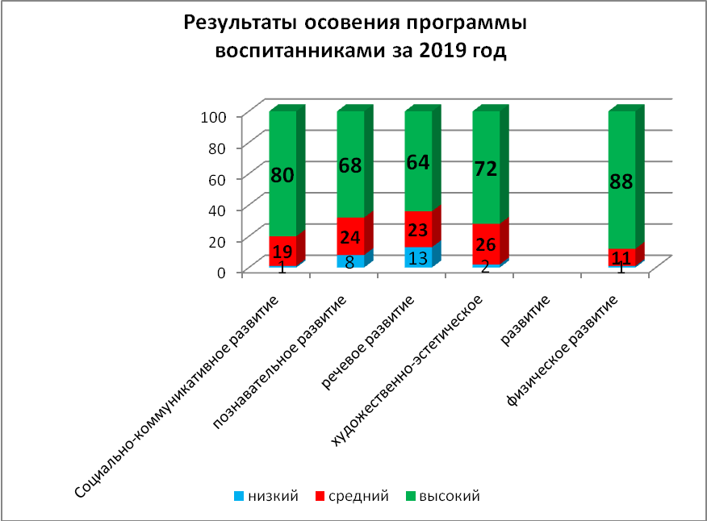

Выводы: в конце учебного года наблюдается хорошая динамика по сравнению с началом учебного года, преобладает средний и высокий уровень освоения по образовательным областям. Наибольшего внимания в следующем учебном году обратить на следующие образовательные области: речевое развитие и познавательное развитие.
1.4.2. По результатам уровня готовности детей к школьному обучению можно наблюдать стабильные результаты развития детей.

СВОДНАЯ КАРТА НАБЛЮДЕНИЯ ЗА ВЫПУСКНИКОМ ДОУ
группа «Белоснежка». Количество выпускников 17 человек.
 | Показатели развития ребёнка |  | Проявление в поведении
 |  |  | Иногда | часто | почти всегда
 |  |  | % | % | %
 | Познавательно-речевые | 0 |  | 34 | 66
 | Социально-коммуникативные |  | 0 | 16 | 84
 | Регулятивные |  | 0 | 21 | 79
Средний показатель |  |  | 0 | 24% | 76%

1.4.3. Адаптация детей раннего возраста к условиям ДОУ в 2019 году прошла удовлетворительно. всего принятых детей на адаптацию -31 чел.
из них:
Легкая степень адаптации- 24 чел.(77%)
средняя степень-7 чел.(23%)
тяжелая степень адаптации- 0 чел.
Выводы: все выпускники освоили программу детского сада на среднем и высоком уровне. У всех детей сформированы навыки социально-бытовой ориентировки и учебная мотивация. Воспитанники ДОУ приобрели навыки общения, стали более активными, находчивыми, любознательными, овладели в полной мере необходимыми навыкам, умениями и предпосылками к учебной деятельности. Полностью готовы к обучению в школе.

1.4.4.. Анализ реализации кадровой политики и кадрового обеспечения
Характеристика персонала
Штатное расписание –42 человека.
Из них:
Административный персонал
- заведующий – 1 чел.
- заместитель заведующего по безопасности- 1 чел
Педагогический персонал –15:
- старший воспитатель-1 чел
- воспитатель – 12 чел.
- музыкальный руководитель – 1 чел.
- инструктор по физической культуре – 1 чел
Учебно-вспомогательный и обслуживающий персонал – 26 человек
Учреждение в 2019 году на 100 % было укомплектовано штатами.

Качественный состав педагогического коллектива
Учебный  год, всего педагогов | образование |  |  | квалификация
 | высшее | средне-  специальное | обуч- ся |  | высшая |  | I  категория | соотв. зан. долж.
2018 год | 12ч.- 75% | 4ч. - 25% | - |  | 3ч. -19% |  | 7ч.- 44% | 4ч.-25%
 |  |  |  |  | 2 человека- 12% не имеют кв. категории (стаж работы менее 2 лет)
2019 год | 11ч.-73% | 4ч.-26% | - |  | 3ч.-20% | 9.ч-60% |  |  | 3ч.-20%
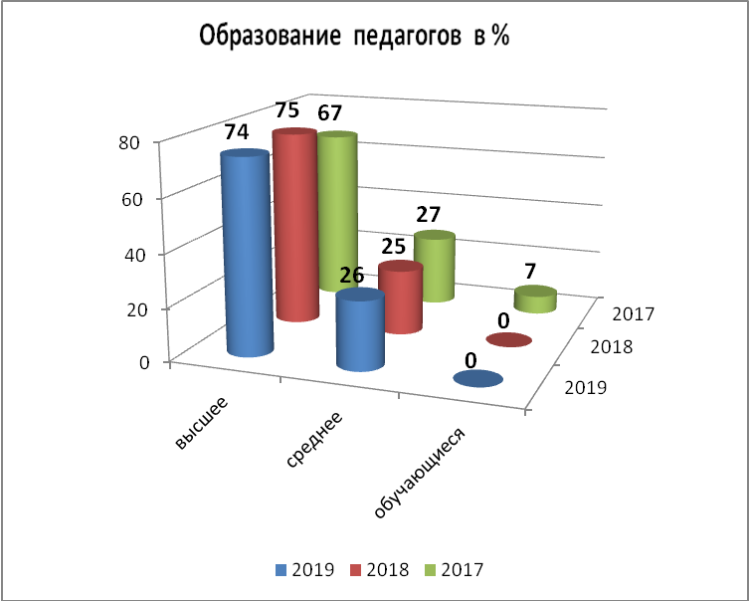

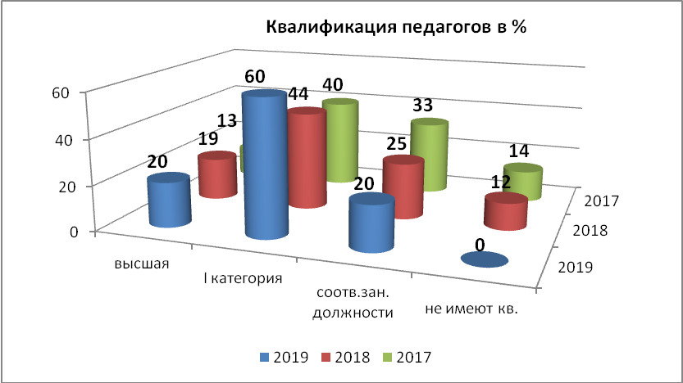

Вывод. Уровень образования педагогов остался на высоком уровне, педагоги регулярно повышают квалификацию на курсах, вебинарах, секциях. В 2019 г. - 3 педагога защитились на первую квалификационную категорию и один педагог на высшую. Уровень квалификации значительно повысился.

Учебный  год, всего педагогов | Стаж педагогической деятельности
 | от 3 до 5 лет | от 5 до 10 лет | от 10 до 15 лет | от 15 лет до 20 лет | 20 лет и более
2018 год | 2 ч.-13% | 2ч.-13% | 3ч.-19% | 4ч.-25% | 5ч.-30%
2019 год | 1ч.-7% | 1ч.- 7% | 3ч.-20% | 3ч.-20% | 7-46%

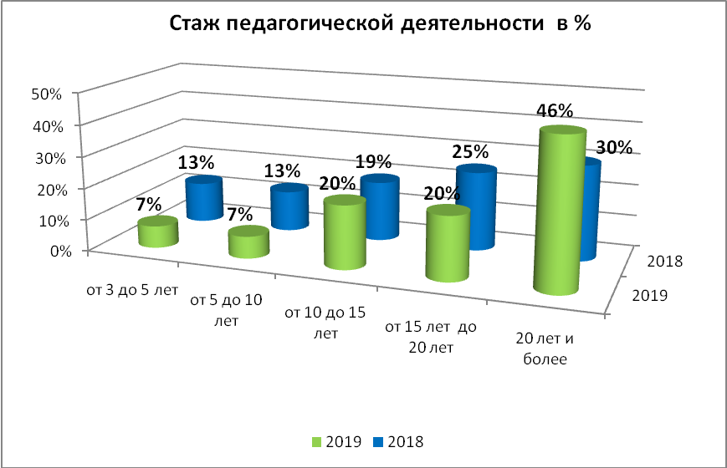

Вывод. Кадровая политика ДОУ направлена на развитие профессиональной компетентности педагогов и личностно-ориентированный подход к сотрудникам, учитываются профессиональные и образовательные запросы, созданы все условия для повышения профессионального уровня и личностной самореализации.
В дальнейшем необходимо продолжать создание условий для педагогической деятельности, повышения профессионального уровня, профессиональной и творческой самореализации посредством расширения спектра применяемых технологий работы с кадрами и повышения квалификации: в т.ч., ИКТ-технологий (дистанционное обучение, участие педагогов в онлайн- конференциях и др.), изучение особенности работы с детьми с ОВЗ.

1.4.5. Анкетирование родителей воспитанников ДОУ на тему: «Удовлетворенность качеством образовательных услуг»
Результаты анкетирования родителей
2017 г. | 2018 г. | 2019г.
97% | 98% | 96%

1.4.6. Оценка качества условий реализации образовательной программы дошкольного образования в контексте требований ФГОС ДО
В 2019 году в МБДОУ проведена оценка качества условий реализации образовательной программы дошкольного образования в контексте требований ФГОС ДО ( Учебно-методическое пособие «Оценка качества условий реализации образовательной программы дошкольного образования в контексте требований ФГОС» разработанное Никитиной С. В.)
По результатам самообследования условия реализации образовательной программы ДОУ в контексте ФГОС ДО соответствует 60%.
Вывод. Четко организованная система ВСОКО позволила выявить как сильные стороны учреждения, так некоторые проблемы качества воспитательно-образовательного процесса. Решение данных проблем является первостепенной задачей для ДОУ.
Сильные стороны:
- В учреждении используется разнообразное содержание, в некоторых случаях продумывается разноуровневость, его освоения, применяются развивающие методы и приёмы, используется активно метод проектов.
-В учреждении на высоком уровне выполняются требования санитарно-эпидемиологических правил, правил пожарной безопасности
-Высокий показатель по критерию «Обеспечение кадрами для реализации образовательной программы». Педагоги ДОУ владеют основными компетенциями на высоком уровне ( организаторские, коммуникативные, диагностические, проектировочные умения).
-Учреждение активно сотрудничает с МКОУ «Центр диагностики и консультирования» по оказанию своевременной помощи детям с ОВЗ.
- Продолжить работу по обеспечению психолого –педагогической поддержки семьи и повышение компетентности родителей (законных представителей) в вопросах развития и образования, охраны и укрепления здоровья детей.
-В МБДОУ созданы условия для профессионального развития педагогических работников. Проводятся педагогические советы, мастер-классы, взаимопосещения, семинары-практикумы, вебинары, курсы повышения квалификации, посещение секций районного МО и иные формы по повышению квалификации педагогов.
Задачи для дальнейшего развития образовательной деятельности.
- Необходимо продолжать работу и обучение сотрудников ДОУ по применению средств, методов, приемов воспитания и обучения в соответствии с возрастными и индивидуальными особенностями развития детей.
- Необходимо продолжить пополнять учебно-методический комплект к обеспечению образовательной программы ДОУ, с учетом вносимых в нее изменений.
- Продолжить работу над организацией и оборудованием развивающей предметно-пространственной среды ДОУ в соответствии с ФГОС ДОУ
-Необходимо продолжить обучение по освоению ИКТ- компетенций
- Создавать условия для коррекционной работы с детьми с ограниченными возможностями (далее ОВЗ). Повышать компетентность у сотрудников МБДОУ по работе с детьми ОВЗ.
- В 2019-2020 учебном году запланировано обучение педагогов по работе с детьми с ограниченными возможностями.
- Необходимо более активно применять методы и приемы поддержки детской инициативы, самостоятельности, творческой активности во всех образовательных областях. Наиболее низкие показатель в образовательной области «Речевое развитие» и «Физическое развитие».
- Необходимо создавать условия в группе для свободного речевого общения, для развития творческого общения, трансформировать развивающую предметно-пространственную среду ( далее РППС) для самостоятельной речевой активности детей.
- Поддерживать и развивать детскую инициативность и активность в движениях, предоставлять больше возможности детям для самостоятельной двигательной активности.

1.4.6. Анализ учебно-методического и библиотечно-информационного обеспечения
Учреждение укомплектовано методическими и периодическими изданиями по всем входящим в реализуемую учреждением основную образовательную программу модулям.
Учебные издания, используемые при реализации образовательной программы дошкольного образования, определяются дошкольным учреждением, с учетом требований ФГОС ДО.
Библиотечно-информационное обеспечение в 2018 году обновлялось в соответствии с новым законодательством и актуальными потребностями участников образовательных отношений, что позволяет педагогам эффективно планировать образовательную деятельность и совершенствовать свой образовательный уровень.
В 2018 году осуществлялась подписка на электронную Систему Образование. Это позволило учреждению результативно подготовиться к департаментской проверке и осуществлять свою деятельность в соответствии с изменениями в законодательстве.

1.5. Сведения об объектах ДОУ. Материально-техническая база ДОУ.

Здание детского сада построено по проекту, двухэтажное, центральное отопление, вода, канализация, сантехническое оборудование в удовлетворительном состоянии. Имеются групповые комнаты, спальни только в корпусе раннего возраста.
Детский сад имеет два блока: 1 блок- групповые помещения раннего возраста, 2 блок- групповые помещения для групп дошкольного возраста. Имеется один зал, он объединяет в себе музыкальный и спортивный. Методический кабинет расположен на втором этаже. Имеется медицинский кабинет и кабинет заведующего.
Оснащение предметно-пространственной развивающей среды (ППС) соответствует возрасту детей и ФГОС ДО. Для создания уюта и комфорта в детском саду во всех возрастных группах создана предметно- пространственная среда, которая соответствует современным требованиям стандарта дошкольного образования: игрушки, методические пособия, книги, настольные игры. Предметно-пространственная организация групповых комнат обеспечивает выбор детьми центра для организации своей свободной деятельности.
Содержание предметно- пространственной среды в детском саду ориентировано на поддержание интереса детей, обеспечение «зоны ближайшего развития» каждого ребенка, индивидуальные возможности детей, соответствует интересам мальчиков и девочек. ППС периодически изменяется, варьируется, постоянно обогащается и.
В ДОУ созданы безопасные условия для организации образовательной деятельности воспитанников и их физического развития: игровое оборудование отвечает санитарно-эпидемиологическим правилам и нормативам, гигиеническим, педагогическим и эстетическим требованиям, требованиям безопасности.
Программно-методические материалы соответствуют ФГОС ДО.
Методический кабинет находится на втором этаже. Имеется библиотека методической литературы и периодических изданий, ПК, ноутбук, принтер, мультимедийные проектор. Состояние удовлетворительное.
Кабинет функционирует с целью организации методической работы с педагогами, развития их профессионального уровня, просветительской, разъяснительной работы с родителями по вопросам воспитания и развития детей, проводятся консультации, семинары, мастер-классы, индивидуальная работа с педагогами.
Кабинет заведующего находится на первом этаже. Кабинет оснащен необходимым инвентарем. В кабинете заведующего проходят индивидуальные консультации, беседы с администрацией, педагогическими работниками, обслуживающим персоналом и родителями с целью координации работы учреждения.
Медицинский кабинет находится на первом этаже, оборудован необходимым инвентарем и медикаментами: имеются весы, ростомер, холодильник 1 шт., бактерицидная лампа, тонометр, шкафы для медикаментов, воздухоочистительный аппарат, весь необходимый инвентарь для работы медсестры. Медсестра проводит осмотр детей, антропометрию, консультативно-просветительскую работу с родителями и сотрудниками, изоляцию заболевших детей до прихода родителей. В 2018 году медицинский кабинет оснастили необходимым оборудованием в соответствии с требованиями стандарта оснащения медицинского блока, утв. приказом Министерства здравоохранения РФ от 05.11. 2013 г. № 822
В образовательном пространстве ДОУ оборудованы стенды для выставки детских творческих работ; информационные стенды для родителей.
Пищеблок находится на первом этаже. Состояние удовлетворительное. Оснащен необходимым технологическим оборудованием: имеется 2 электрические плиты, духовой шкаф, холодильное оборудование, электро - мясорубка, электро-водонагреватель, очиститель воды.
Прачечная находится на первом этаже. Состояние удовлетворительное. в 2019 году будет произведен ремонт.
На территории ДОУ оборудовано 8 участков с прогулочными верандами. На всех участках имеются зеленые насаждения, игровое оборудование (домики, корабли, горки, песочницы) в соответствии с возрастом и требованиями СанПиН. На территории ДОУ проводятся ежедневные прогулки, игровая деятельность, досуги, праздники, развлечения. Имеется спортивная площадка.
Общие выводы по итогам самообследования:

- Деятельность МБДОУ №10 г.Кингисеппа строится в соответствии с законодательством Российской Федерации об образовании, федеральными законами, указами и распоряжениями Президента Российской Федерации, постановлениями и распоряжениями Правительства Российской Федерации, решениями органов, осуществляющих управление в сфере образования.
- В управлении МБОУ №10 г.Кингисеппа сочетаются принципы единоначалия и коллегиальности.
- Качество образовательных воздействий осуществляется за счет эффективного использования современных образовательных технологий, в том числе информационно-коммуникационных.
- Повышается профессиональный уровень педагогического коллектива через курсы повышения квалификации, семинары, творческие встречи, мастер-классы и т.д.
- Обучающиеся по образовательным программам дошкольного образования достигают целевых ориентиров, обозначенных федеральным государственным образовательным стандартом дошкольного образования.
- Учебно-методическое, библиотечно-информационное обеспечение, материально-техническая база, информационно-техническое оснащение образовательного процесса соответствуют требованиям определенными федеральными государственными образовательными стандартами и образовательными программами.
- Повышается информационная открытость образовательного учреждения посредством размещения материалов на официальном сайте МБОУ в информационно-телекоммуникационной сети Интернет.
- В учреждении имеется достаточная инфраструктура, которая соответствует требованиям СанПиН 2.4.1.3049-13 «Санитарно-эпидемиологические требования к устройству, содержанию и организации режима работы дошкольных образовательных организаций». Это позволяет реализовывать образовательные программы в полном объеме в соответствии с ФГОС ДО.

Для дальнейшего развития учреждения и совершенствования образовательной деятельности ставим перед собой следующие задачи:
- Способствовать совершенствованию материально-технической базы учреждения;
- Продолжать создавать условия для повышения профессиональной компетентности в соответствии с профессиональными стандартами.
- Продолжать создавать условия для формирования у воспитанников навыков свободной самостоятельной деятельности в специально подготовленной ППС
- Продолжать формировать систему эффективного взаимодействия с семьями воспитанников
II. Результаты анализа показателей деятельности
Показатели деятельности МБДОУ №10 г.Кингисеппа, подлежащей самообследованию
(утв. приказом Министерства образования и науки РФ от 10 декабря 2013 г. № 1324)
№ п/п | Показатели | Единица измерения
1. | Образовательная деятельность
1.1 | Общая численность воспитанников, осваивающих образовательную программу дошкольного образования, в том числе: | 168человек
1.1.1 | В режиме полного дня (10,5 часа, 12 часов) | 168 человек
1.1.2 | В режиме кратковременного пребывания (3-5 часов) | нет
1.1.3 | В семейной дошкольной группе | нет
1.1.4 | В форме семейного образования с психолого-педагогическим сопровождением на базе дошкольной образовательной организации | нет
1.2 | Общая численность воспитанников в возрасте до 3 лет | 55 человек
1.3 | Общая численность воспитанников в возрасте от 3 до 8 лет | 113 человек
1.4 | Численность/удельный вес численности воспитанников в общей численности воспитанников, получающих услуги присмотра и ухода: | 168 человек/  100%
1.4.1 | В режиме полного дня (10,5часа, 12 часов) | 168 человек/  100%
1.4.2 | В режиме продленного дня (14 часов) | нет
1.4.3 | В режиме круглосуточного пребывания | нет
1.5 | Численность/удельный вес численности воспитанников с ограниченными возможностями здоровья в общей численности воспитанников, получающих услуги: | нет
1.5.1 | По коррекции недостатков в физическом и (или) психическом развитии | нет
1.5.2 | По освоению образовательной программы дошкольного образования | 1
1.5.3 | По присмотру и уходу | нет
1.6 | Средний показатель пропущенных дней при посещении дошкольной образовательной организации по болезни на одного воспитанника | 3,7 д/ дня
1.7 | Общая численность педагогических работников, в том числе: | 15 человек
1.7.1 | Численность/удельный вес численности педагогических работников, имеющих высшее образование | 11 человек/ 73%
1.7.2 | Численность/удельный вес численности педагогических работников, имеющих высшее образование педагогической направленности (профиля) | 11 человек/73%
1.7.3 | Численность/удельный вес численности педагогических работников, имеющих среднее профессиональное образование | 4 человек/27%
1.7.4 | Численность/удельный вес численности педагогических работников, имеющих среднее профессиональное образование педагогической направленности (профиля) | 4человек/24%
1.8 | Численность/удельный вес численности педагогических работников, которым по результатам аттестации присвоена квалификационная категория, в общей численности педагогических работников, в том числе:
1.8.1 | Высшая | 3 человека/ 20%
1.8.2 | Первая | 9 человек/60%
1.9 | Численность/удельный вес численности педагогических работников в общей численности педагогических работников, педагогический стаж работы которых составляет:
1.9.1 | До 5 лет | 1 человек/ 7%
1.9.2 | Свыше 30 лет | 5человек/ 30%
1.10 | Численность/удельный вес численности педагогических работников в общей численности педагогических работников в возрасте до 30 лет | нет
1.11 | Численность/удельный вес численности педагогических работников в общей численности педагогических работников в возрасте от 55 лет | 1человек/6%
1.12 | Численность/удельный вес численности педагогических и административно-хозяйственных работников, прошедших за последние 5 лет повышение квалификации/профессиональную переподготовку по профилю педагогической деятельности или иной осуществляемой в образовательной организации деятельности, в общей численности педагогических и административно-хозяйственных работников | 18 человек/  100%
1.13 | Численность/удельный вес численности педагогических и административно-хозяйственных работников, прошедших повышение квалификации по применению в образовательном процессе федеральных государственных образовательных стандартов в общей численности педагогических и административно-хозяйственных работников | 18 человек/  100%
1.14 | Соотношение “педагогический работник/воспитанник” в дошкольной образовательной организации | 1человек/  10 человек
1.15 | Наличие в образовательной организации следующих педагогических работников:
1.15.1 | Музыкального руководителя | 1
1.15.2 | Инструктора по физической культуре | 1
1.15.3 | Учителя-логопеда | нет
1.15.4 | Логопеда | нет
1.15.5 | Учителя- дефектолога | нет
1.15.6 | Педагога-психолога | нет
2. | Инфраструктура
2.1 | Общая площадь помещений, в которых осуществляется образовательная деятельность, в расчете на одного воспитанника | всего- 1336 кв.м.  на одного воспитанника-7,95 кв.м.
2.2 | Площадь помещений для организации дополнительных видов деятельности воспитанников | 77.4
2.3 | Наличие физкультурного зала | нет
2.4 | Наличие музыкального зала | да
2.5 | Наличие прогулочных площадок, обеспечивающих физическую активность и разнообразную игровую деятельность воспитанников на прогулке | да

Заведующий МБДОУ №10 г. Кингисеппа Т.М. Орешникова

